Инструкция по эксплуатации
(Перевод оригинальной Инструкции по эксплуатации)
Перед вводом в эксплуатацию внимательно прочтите инструкцию по эксплуатации и сохраните ее для дальнейшего использования.

Нагреватели воздуха
LE 5000 DF; LE 10000DF( HT)

Применение
Нагреватели воздуха LE производства компании Leister предназначены для монтажа в машины, установки или приборы и рассчитаны на длительное использование.
Самыми важными направлениями применения, например, являются сушка и нагрев, устранение обледенений, ускорение процессов, растворение, стерилизация, заглаживание и придание блеска, отделение и активирование, усадка, удаление.

Предупреждение
Открывание аппарата опасно для жизни, т.к.при этом раскрываются находящиеся под напряжением компоненты и соединения. Перед открыванием прибора следует произвести отключение всех полюсов от сети питания.
Опасность возгорания и взрыва при ненадлежащем монтаже и использовании нагревателей воздуха, особенно вблизи воспламеняющихся материалов и взрывоопасных газов.
Опасность получения ожогов! Не дотрагиваться до трубки нагревательного
элемента и насадки в горячем состоянии. Дать прибору остыть. Не направлять
поток горячего воздуха на людей или животных.

Осторожно
Указанное на приборе номинальное напряжение должно соответствовать напряжению в сети.
При необходимости проконсультируйтесь с поставщиком электроэнергии.
Прибор класса защиты I должен быть заземлен посредством кабеля с защитной жилой.
При эксплуатации прибор должен находиться под наблюдением.
Тепловому воздействию могут подвергнуться возгораемые материалы, находящиеся вне поля зрения. Прибор может использоваться только квалифицированными специалистами или под их контролем. Использование прибора детьми строго воспрещается.
Предохранять прибор от влаги и сырости.

Декларация о соответствии нормам ЕС
(Согласно Директиве ЕС по машинному оборудованию 2006/42; приложение II B)
Компания Leister Technologies AG, Galileo-Strasse 10, CH-6056 Kaegiswil/Швейцария, настоящим заявляет, что компонент машины
Наименование: нагреватель воздуха
Тип: LE 5000 DF; LE 10000DF( HT)

- насколько это позволяет объем поставки - соответствует применимым основополагающим требованиям Директивы ЕС по машинному оборудованию (2006/42).

Кроме того, компонент машины соответствует требованиям следующих Директив ЕС:
Директива(-вы) ЕС: Niederspannungsrichtlinie 2006/95 RoHS Директива 2011/65
Гармонизированные нормы: EN 12100-1, EN 12100-2, EN 14121-1,
EN 62233, EN 60335-2-45, EN 50581

Кроме того, мы заявляем, что для данного компонента машины была разработана специальная техническая документация согласно Приложению VII (Часть B), и обязуемся по обоснованному требованию передать таковую органам рыночного надзора в электронной форме.
Уполномоченный представитель производителя: Патрик Ридер (Patrick Rieder), Compliance Manager
Ввод компонента машины в эксплуатацию не допускается до тех пор, пока не будет установлено, что машина, в которую установлен компонент машины, соответствует требованиям Директивы ЕС по машинному оборудованию (2006/42).

Кегисвиль, 11.02.2013 Бруно фон Виль, СТО Беат Меттлер, СОО

Утилизация
Электроинструмент, принадлежности и упаковка должны быть отданы на переработку для экологически целесообразного вторичного использования. Только для стран-членов ЕС: Не выбрасывать электроинструмент с бытовыми отходами! В соответствии с обшеевропейской директивой
2002/96 об утилизации электроприборов и электронного оборудования и ее реализацией в правовых нормах стран-членов, непригодные к использованию электроинструменты должны быть сепаратно собраны и отданы на переработку для экологически целесообразного вторичного использования.

Технические характеристики
Тип |  | LE 5000 DF |  |  |  | LE 10000DF |  |  | НТ
Напряжение | В~ | 3х230 | 3х400 |  |  | 3х400 |  |  | 3х400
Частота | Гц | 50/60 | 50/60 |  |  | 50/60 |  |  | 50/60
Мощность | кВт | 8 | 4,5 | 6,5 | 7,5 | 5,5 | 11 | 17 | 15
Макс. температура выходящего воздуха | °C | 700 | 700 |  |  | 650 |  |  | 900
Макс. температура  подводимого воздуха | °C | 160 | 160 |  |  | 160 |  |  | 160
Мин. расход воздуха (20°C) | л/мин | 850 | 550 | 650 | 850 | 500 | 1100 | 1750 | 830
Макс. давление воздуха | бар | 1 | 1 | 1 | 1 | 1 | 1 | 1 | 1
Уровень шума | LpA (dB) | <70 | <70 |  |  | <70 |  |  | <70
Вес | кг | 1.9 | 1.9 |  |  | 3.4 |  |  | 4.0
Габариты | мм | Страница 3 |  |  |  | Страница 4
Знак соответствия
Класс защиты I

Мы сохраняем за собой право на технические изменения

Описание прибора
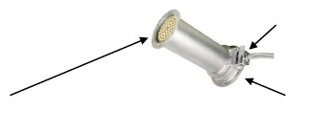
Входной фланец

Трубка нагревательного элемента
с выходным фланцем
Соединение для кабеля

Монтаж
•Монтаж нагревателя воздуха должен осуществляться только специалистом
•Монтаж должен обеспечивать
– подачу исключительно холодного воздуха.
- предотвращение застоя (тепла).
- предотвращение попадания на прибор струи горячего воздуха от других приборов.
• Защитить прибор от механической вибрации и сотрясений.

Подача воздуха
• Для подачи воздуха следует следует применять только подходящие фены(с учетом направления вращения и компрессионный нагрев).
•В целях защиты прибора и нагревательного элемента расход воздуха ни в коем случае не должен составлять ниже предписанного минимального уровня, а температура не должна превышать предписанный максимальный уровень (в самой горячей точке при замере на расстоянии 3 мм от трубки нагревательного элемента) см. технические характеристики. Если расход воздуха падает ниже минимального, то следует немедленно прервать подачу тепловой энергии.
• Для подачи в нагреватель воздуха тип DF разрешается использовать воздух с макс. температурой 160 °C.
• Следить за направлением воздушного потока.
• При запыленном воздухе на всасывающем патрубке фена использовать фильтр из нержавеющей стали производства Leister. В случае особенно критических видов пыли (например, металлической, токопроводящей или влажной пыли) следует применять специальные фильтры в целях предотвращения короткого замыкания в приборе.
Внимание: При эксплуатации прибора всегда использовать устройство подачи воздуха!

Подключение
•Подключение нагревателя воздуха должно осуществляться специалистом.
• Гнездо подключения к сети должно быть оборудовано соответствующим устройством для отделения всех полюсов от сети (контактное расстояние должно составлять 3 мм)!
• Сетевой кабель должен иметь соответствующее поперечное сечение, подключение должно осуществляться специалистом.
• Подключение прибора должно осуществляться в соответствии с приведенным на стр. 5 планом подключение (Wiring Diagram)
• Для осуществления подключения к электропитанию разрешается использовать только встроенный термостойкий специальный кабель
• Необходимо следить, чтобы проложенный сетевой кабель не подвергался механическим воздействиям
• Необходимо обеспечить отсутствие контакта сетевого кабеля с трубкой нагревательного элемента, а также отсутствие воздействия потока горячего воздуха на сетевой кабель
• Подключить нагреватель воздуха к сети электропитания.
• При необходимости монтировать соответствующее сопло.
• Необходимо обеспечить возможность свободного выхода воздуха, т.к. в противном случае застой тепла
может повлечь за собой повреждение прибора (опасность возгорания!).
• Внимание: Соблюдать указанный в технических характеристиках минимальный расход воздуха.
• Включить сетевое питание
• После эксплуатации в режиме нагрева дать прибору остыть

Обучение
Компания Leister Technologies AG, а также ее авторизированные сервисные центры предлагают
бесплатные курсы по эксплуатации.

Трехмерные чертежи
Трехмерные чертежи нагревателей воздуха линейки LHS Вы можете получить в сервисном центре или на сайте www.leister.com.

Принадлежности
Разрешается использовать исключительно принадлежности производства фирмы Leister.
• Leister предлагает широкий ассортимент принадлежностей, например
- частотный преобразователь FC 550, артикульный номер 117.359
- регуляторы температуры
- DSE
- насадки и сопла
- рефлекторы
• Информация о принадлежностях на сайте www.leister.com.

Схема подключения электрическая:

L1
L2
L3
PE

F2

K1

L1
L2
L3

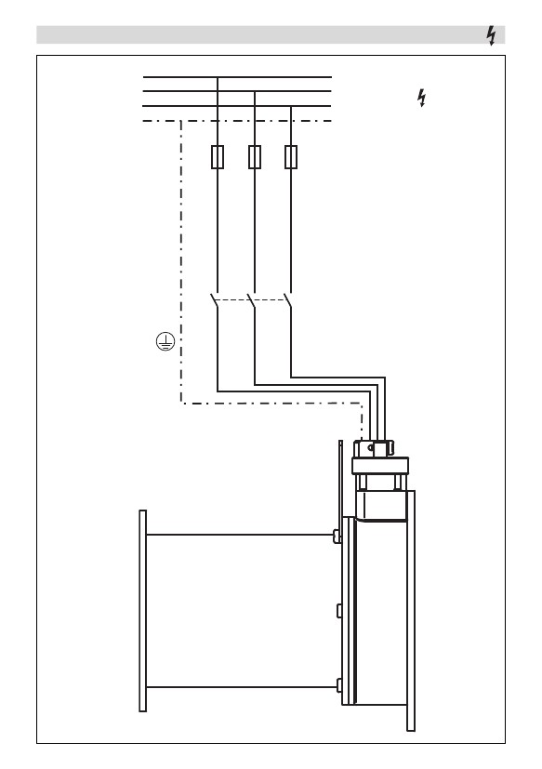

Сервис и ремонт
•Ремонт может производиться исключительно в авторизированных сервисных центрах компании Leister. Они обеспечат проведение квалифицированного и надежного ремонта с использованием оригинальных запасных частей согласно монтажным схемам и перечням запасных частей.

Гарантия
•На настоящий инструмент принципиально предоставляется гарантия в соответствии с законными /специфичными для отдельных стран предписаниями, начиная с даты продажи (по предъявлению
счета или накладной). Возникшие повреждения устраняются посредством замены или ремонта.
Гарантия не распространяется на нагревательные элементы.
•Дальнейшие претензии, с учетом законодательных положений, не принимаются.
•На повреждения, возникшие в результате естественного износа, чрезмерных нагрузок или ненадлежащего использования, гарантия не распространяется.
•Претензии к приборам, модифицированным или измененным покупателем, не принимаются.

